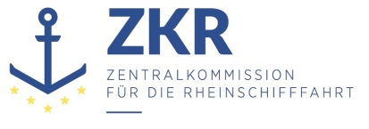
CCNR-ZKR/ADN/WP.15/AC.2/2018/18
Allgemeine Verteilung
7. November 2017
Or. DEUTSCH

GEMEINSAME EXPERTENTAGUNG FÜR DIE DEM
ÜBEREINKOMMEN ÜBER DIE INTERNATIONALE BEFÖRDERUNG
VON GEFÄHRLICHEN GÜTERN AUF BINNENWASSERSTRASSEN
BEIGEFÜGTE VERORDNUNG (ADN)
(SICHERHEITSAUSSCHUSS)
(32. Tagung, Genf, 22. bis 26. Januar 2018)
Punkt 5 b) zur vorläufigen Tagesordnung
Vorschläge für Änderungen der dem ADN beigefügten Verordnung: Weitere Vorschläge

Unterabschnitt 1.6.7.4 – Übergangsvorschriften für die Beförderung von umwelt- oder gesundheitsgefährdenden Stoffen
Vorgelegt von Deutschland,

I. Antrag

1. In Absatz 1.6.7.4.1 ADN wird der erste Satz gestrichen.

II. Begründung

2. Die Übergangsvorschrift ist bis zum 31. Dezember 2018 befristet und hat daher für das ADN 2019 keine Bedeutung mehr. Es ist üblich, Übergangsvorschriften nach Ablauf der Übergangsfrist zu streichen.

***

Von der UN-ECE in Englisch, Französisch und Russisch unter dem Aktenzeichen ECE/TRANS/WP.15/AC.2/2018/18 verteilt.
Entsprechend dem Arbeitsprogramm des Binnenverkehrsausschusses für 2017-2018 (ECE/TRANS/WP.15/237 Anlage V (9.3.)).

